2020-2021年江苏省沭阳县修远中学八年级第二学期期
（试卷分值：90分，考试时间：70分钟）
- 选择题（每题2分，共24分）
1.用水银温度计测量热水温度时，温度计内水银液面慢慢升高，在“水银液面升高”的过程中，下列有关温度计内水银的一些物理量不变的是（ ）
A．密度 B．质量 C．体积 D．温度
2.关于粒子与宇宙，下列说法正确的是（ ）
A. 破镜不能重圆，主要是因为分子间有排斥力
B. 物理学家汤姆生发现了电子，从而揭示了原子核是有结构的
C. 电子、原子核、原子是按照由小到大的尺度排序的
D. 宇宙是一个有层次的天体结构系统，恒星是绝对不动的
3.下列实例中，材料的选用与描述的物理属性不相符的是（ ）
A. 电线的芯线用铜制成，是因为铜的密度大
B. 房屋的天窗用玻璃制成，是因为玻璃的透光性好
C. 水壶的把手用胶木制成，是因为胶木的导热性差
D. 划玻璃的刀刃用金刚石制成，是因为金刚石的硬度大
4.下列关于运动和力的说法中正确的是（ ）
A. 将锤柄在石墩上撞击几下，松动的锤头就紧套在锤柄上，这是利用了锤柄的惯性
B. 子弹从枪膛射出后能继续前进是因为子弹受到惯性作用
C. 小张沿水平方向用力推课桌没推动，则他的推力小于课桌受到的摩擦力
D. 茶杯静止在水平桌面上，茶杯受到的重力和桌面对茶杯的支持力是一对平衡力
5.如图所示的实例中，属于增大压强的是（ ）
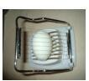
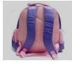
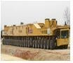
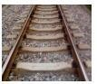

A.在铁轨下面铺枕木 B.大型载重车装有很多车轮 C.书包背带做得较宽 D. 切熟鸡蛋的钢丝很细
6.如图所示，固定在天花板上的一根轻质弹簧，下端悬挂着一只小球，
弹簧发生了弹性形变，使弹簧发生弹性形变产生的力是（ ）
- 球对弹簧的拉力 B．天花板对弹簧的拉力
C．球的重力 D．弹簧对天花板的拉力
7.如图所示在“探究影响压力作用效果的因素”实验中，下列说法正确的是（ ）
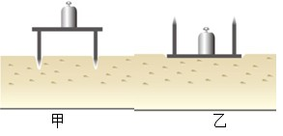
①甲乙两次实验中，是利用海绵形变的程度来表示压力大小
②甲图中小桌对海绵压力作用的效果比乙图中的明显
③甲、乙两次实验，说明压力作用的效果跟压力的大小有关
④为了完成整个实验可以将乙图中的砝码取下来，并将看到的实验现象和甲图中的对比
- ② B. ①② C. ①②④ D. ①③④
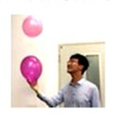
8.物理知识在生产生活中有许多应用，下列描述正确的是（ ）
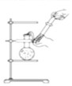
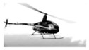
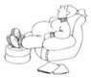

A.坐在沙发比坐在木凳子舒服一些，因为坐沙发能减小臀部所受到的压力
B.直升飞机利用了“流体流速越大，压强越大”的原理获得升力
C.将两只相同的气球在自己的头发上摩擦后，可以让一只气球在另一只气球上方“跳舞”，这种现象与验电器的工作原理相同
D.烧瓶中的水加热至沸腾后移开酒精灯，用注射器往瓶内打气，水继续沸腾
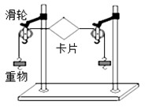
9.如图所示，在“探究二力平衡的条件”时，选质量为10g的卡片作为研究对象，在线的两端分别挂上等质量的重物，对卡片施加两个拉力. 为探究这
两个力满足什么条件才能平衡，则下列说法正确的是（ ）
A. 重物可以选用质量为10g的钩码
B. 要使卡片处于平衡状态，卡片两侧的滑轮的高度一定相等
C. 实验过程中，应该使卡片处于静止状态
D. 为了研究一对平衡力是否必须作用在同一物体上，可以将卡片进行旋转
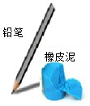
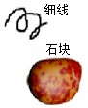
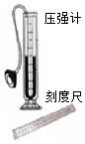
10. 如图所示，两个完全相同的烧杯内装有水和盐水，要利用以下各组器材区分哪一杯中装的是盐水，其中无法完成的是（ ）
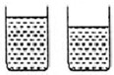
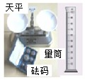

A. B. C. D.
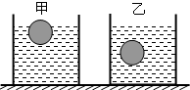
11. 两个完全相同的容器中，分别盛有甲、乙两种液体，将完全相同的两个小球分别放入容器中，当两球静止时，液面相平，球所处的位置如图所示，对于图球情景，下列说法中正确的是（ ）
A. 甲、乙两种液体的密度ρ_{甲}＜ρ_{乙}；
B. 甲、乙液体的质量 m 甲＞m 乙；
C. 小球在甲、乙两种液体中所受的浮力 F 甲＞F 乙；
D. 甲、乙两种液体对容器底的压强 p 甲=p 乙
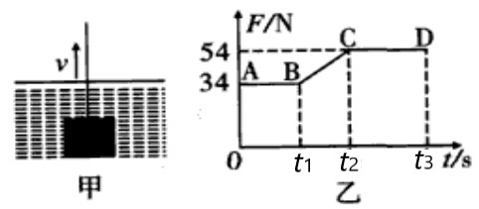
12. 如图甲所示，长方体金属块在细绳竖直
向上拉力作用下从水中开始一直竖直向上
做匀速直线运动，上升到离水面一定的高
度处.图乙是绳子拉力 F 随时间 t 变化的图象
根据图象信息，下列判断不正确的是（ ）
A. 该金属块重力的大小为 54N
B. 浸没在水中的金属块受到的浮力大小是 20N
C. 在 t1 至 t2 时间段金属块在水中受到的浮力逐渐减小
D. 该金属块的密度是 3.4×10³kg/m³
二、填空题（每空1分，满分18分）
13．“粘”字常用来表述一些物理现象，例如:表面平滑的铅块紧压后会粘在一起，这是因为分子间有 ；吸盘能够“粘”在天花板上不掉下来是由于 的作用；穿在身上的化纤衣服易“粘”毛绒是因为衣服带了 的缘故.
14.赛车尾部安装的尾翼，它的上表面平直，底部呈弧形凸起，相当于一个倒置的机翼（如图所示）。在轿车高速行驶的过程中，尾翼________（选填“上方”或“下方”）气体流速大压强较________，使轿车对地面的压力增大，从而增大________，防止后轮打滑。
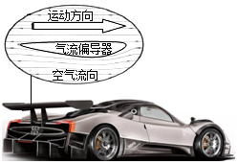

15.小明用各种矿泉水瓶做实验：
⑴ 如图（a）所示，他用水平力推动底部时，瓶子沿桌面平稳的移动；他用相同的水平力推瓶盖时，瓶子翻了，验证的是力的作用效果与力的 有关.
⑵ 拧瓶盖时，发现瓶盖侧面有一条条竖纹，如图（b），竖纹的作用主要是__________________.
⑶ 将未装满水且密闭的矿泉水瓶如图（c），先正立放置在水平桌面上，再倒立放置，两次放置时，水对瓶底和瓶盖的压强分别为p1和p2，瓶底对桌面的压强为p3 ，瓶盖对桌面的压强p4 . 那么 p1 p2，p3 p4（选填“＞”、“＜”或“＝”）.
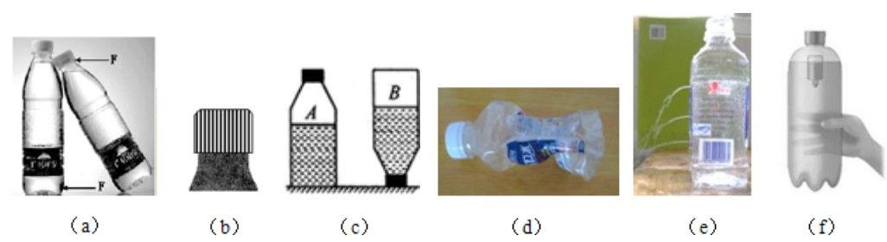

⑷ 他在空矿泉水瓶中装入少量热水，迅速倒出，再马上盖上瓶盖看到瓶子变瘪了，如图（d）所示，验证的是 的存在.
⑸ 他在矿泉水瓶中装水，在侧壁扎了三个小孔，观察到如图（e）所示的现象，验证的是同种液体的 越大，压强越大.
⑹ 利用矿泉水瓶和玻璃小瓶可以做成“浮沉子”如图（f）所示，当用力挤压饮料瓶时，玻璃小瓶会 （上浮/下沉）；如果用5N的力握住总重3N的矿泉水瓶，手与瓶子间的摩擦是静摩擦，此时瓶子受到的静摩擦力大小为 N，增大手对瓶子的握力，瓶子受到的静摩擦力 （选填“增大”、“减小”或“不变”）.
16.甲、乙两个质量相等的实心小球，密度之比为1:2，用手使甲球浸没在酒精中，乙球浸没在水中，松手后，两球静止时受到的浮力之比为3:2．由此推断：浸没时松手，甲球将 ，乙球将 （选填“上浮”、“下沉”或“悬浮”），乙球的密度为 kg/m3.（ρ酒=0.8×103kg/m3）
三、解答题（17题每题2分；18-21每空1分；22-23每问3分；共48分）
17.⑴ 如图甲，物块沿光滑的斜面下滑，请画出物块受力的示意图
⑵ 如乙（c）图所示在易拉罐内装进适量的水，使罐侧立而不倒下．请在如图（d）中画出装了适量水的整个罐受到重力的示意图．
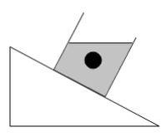
⑶ 如图丙所示请画出小球所受的浮力和烧杯对斜面的压力的示意图.
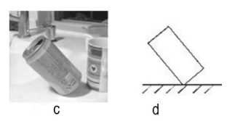
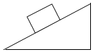

甲 乙 丙
18.现有一瓶饮料，小明用托盘天平、烧杯和已知密度为ρ₀的金属块测出了饮料的密度ρ
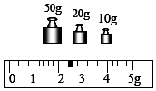
⑴ 将天平放在水平台面上，游码移至 ，
调节平衡螺母，直至天平平衡。
⑵ 用天平测出金属块的质量m₁，读数如图所示，
为 g。
⑶ 把金属块放入空烧杯中，往烧杯中倒入适量饮料，使金属块漫没在饮料中，在烧杯液面位置做好标记。测出此时瓶和饮料的总质量为m₂。
⑷ 取出金属块，放在台面上，往烧杯中倒饮料，直至液面到达标记处，测出此时 ___________________的总质量为m₃。
⑸ ρ= （用符号表示），金属块取出时带走部分饮料，测量结果 。
19.古希腊学者亚里士多德认为：如果要使一个物体持续运动，就必须对它持续施加力的作用，而伽利略则认为：物体的运动并不需要力来维持。到底谁说的对呢？为了探究这个问题，小明和同学们设计了如下图所示的实验。
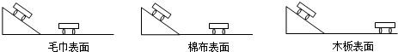

⑴ 为了研究小车在不同的阻力（摩擦力）作用下速度的变化情况，小明在实验中是通过改变________让小车受到不同阻力的。
⑵ 为了探究阻力对运动的影响，在几次实验中，小明都将小车从斜面上的同一点处滑下，这是为了控制________保持不变。
⑶ 请将小明在本实验中的结论填写完整：在较平滑木板上运动时，小车受到的阻力较________，速度减小的较________，小车运动的距离较长。
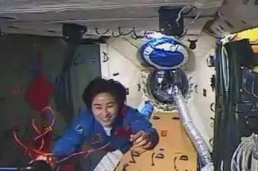
⑷ 根据小明的结论，可以推理出运动的物体不受力时，将
做______运动， 证明两位学者中________说法是正确的。
⑸ 如右图为“天宫一号”在绕地球运行的过程中，浮在
舱内的女宇航员在“失重”状态下编织中国结的情形，
根据以上结论，你认为此时女宇航员________（选填
“受”或“不受”）力作用。
20.小明用标有2.5mL的一次性注射器等器材，对大气压的值进行测量.
⑴ 实验所用的器材为：注射器、弹簧测力计、细绳、橡皮帽、水和 ．
⑵ 实验开始先让注射器吸入少量水，然后将活塞推至注射器底端的目的是 ．
⑶ 下表是小明记录实验情况的表格：
大气压力F/N | 注射器容积V/mL | ① | 活塞面积S/cm2 | 大气压强p/Pa
6.0 | 2.5 | 5.00 | 0.5 | ②
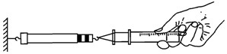

表中①是 ，
②是 ．
（4）计算出来的大气压数值与标准大气压不同，原因可能是筒壁与活塞之间存在摩擦，为减小该因素 对实验结果的影响，小红对小明所做实验进行改进：在原实验基础上，将活塞推到注射器底端后， ，再次水平向右慢慢匀速拉动注射器筒，记下弹簧测力计的示数为1.0N．小红计算出的大气压强是 Pa．
21.阅读短文，回答问题：
背包式飞行器
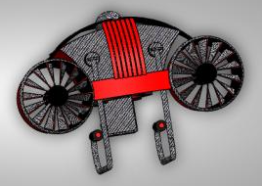
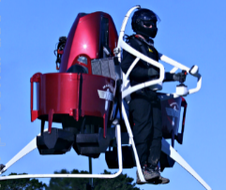
深圳光启公司生产的一款单人背包式飞行器，
是全球首款商业化、实用化的个人立体飞行器，
它的外形像一把有扶手和踏板的座椅，由汽油发
动机提供动力，带动两个螺旋桨转动，飞行员通
过操纵改变螺旋桨的方向、转速，实现进退、上 甲 乙
下、左右及俯仰飞行，右上甲、乙两图分别是它的侧视图和俯视图。
下表一为它的部分技术参数。
表一：
飞行器类型 | 一级超轻型 | 飞行器主要材料 | 碳纤维
成员数量 | 单人飞行 | 飞行距离 | 30-50km
满油时飞行器质量 | 200kg | 最大飞行速度 | 74km/h
最大起飞质量 | 320kg | 定速巡航速度 | 56km/h
最大承载质量 | 120kg | 飞行时间 | 30min
燃料体积 | 45L | 升限 | 1000m
燃料及油品 | 汽油 | 弹射降落伞 | 超低高度弹射功能

该飞行器还采用了无人飞行控制系统、零空速悬停技术，即在空中双手松开操纵杆之后，飞行器就会在空中悬停，等待你的下一步操作；还使用与F1赛车相同类型的驾驶舱，可以在撞击时保护飞行员的安全，还配备了弹射降落伞系统，如果遇到特殊情况，飞行器无法正常降落时，可以关闭动力源，同时打开降落伞，利用空气阻力减小下降速度，从而可以避免驾驶者快速落地而造成伤害。该飞行器因此跻身当今世界上最安全的超轻型飞行器之列。
为了给飞行器设计面积合适的降落伞，研究人员对降落伞所受阻力与降落伞的伞面面积、下落速度之间的关系进行了探究，他们分别将伞面面积和总重不同的圆形降落伞，从高处下落，测出最终匀速下落时的速度（即收尾速度），实验结果如下表二所示。
表二：
伞面面积S/m² | 0.2 | 0.2 | 0.4 | 0.6
伞和物总重G/N | 1.6 | 3.6 | 12.8 | 4.8
收尾速度v/m·s | 2 | 3 | 4 | 2
收尾速度的平方/(m·s)² | 4 | 9 | 16 | 4
⑴ 用碳纤维作为飞行器的主要材料，是因为它具有________小的物理属性。该飞行器空油时的质量为________kg。（kg/m³）
⑵ 该飞行器是利用________的原理工作的；它在太空中________（选填“可以”或“不可以”）飞行；如果不计空气对飞行器的阻力，飞行器匀速上升时的升力________（选填“大于”、“等于”或“小于”）匀速下降时的升力。
⑶ 飞行员通过操纵改变螺旋桨的方向、转速，可实现各种飞行，说明力的作用效果跟力的________和________有关。
⑷ 分析表二数据可知，降落伞所受阻力与伞面面积下落速度的平方之间的关系式为________________；在使用降落伞时，要使飞行器的收尾速度不超过4m/s，则降落伞的面积至少为________m²。

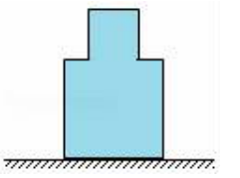
22.如图所示，容器重4.2N，放在水平桌面上，容器上部是边长5cm的立方体，下部是边长10cm的正方体，若向容器内注入1.1kg水。（取g＝10N/kg）求：
（1）这个装着水的容器对桌面的压力多大？
（2）容器底部所受水的压强多大？

23．在空气中用弹簧测力计称得一金属球重10N，把金属球浸没在水中时，弹簧测力计的示数变为4N。求：（g取10N/kg）
（1）金属球浸没在水中时受到的浮力为多少N？
（2）若制成该球的金属的密度是kg/m³，则金属球空心部分的体积为多少m³？
（3）把金属球浸没在另一种液体中时，弹簧测力计的示数变为5.2N，这种液体的密度为多少kg/m³？

修远中学2020-2021学年度第二学期期末测试
初二物理试题
一、
序号 | 1 | 2 | 3 | 4 | 5 | 6 | 7 | 8 | 9 | 10 | 11 | 12
答案 | B | C | A | D | D | A | A | C | C | B | B | D
二、
- 引力 大气压 电荷
- 下方 小 摩擦
- （1）作用点（2）增大摩擦（3）< < （4）大气压
- 深度（6）下沉 3N 不变
- 漂浮 下沉 1.5×10³
- 略
m2-m3 ρ₀
- 零刻度线 82.4 瓶和饮料 m1 偏大
- （1）接触面的粗糙程度 （2）小车到水平面时的速度
- 小 慢 （4）匀速直线 伽利略
（5）受
20.（1）刻度尺 （2）排尽筒内空气 （3）有刻度部分长度L/cm 1.2×10⁵
（4）取下小孔上的橡皮帽 1.0×10⁵
21. （1） 密度 167.6
（2）升力 不可以 等于
（3）方向 大小
（4）f=2SV²
（5） 100
22.（1）15.2N
（2）1400Pa
23.（1）6N
（2）2×10⁻⁴m³
（3）0.8×10³Kg/m³

